ТЕМА 3. Планування в організації.

- Сутність планування як функції управління.
- Цілі управлінського планування.
- Стратегічне планування.

1. Сутність планування як функції управління

Однією з головних аксіом менеджменту підприємств, що працюють у ринкових умовах, є твердження: «Чим більше хаосу в зовнішньому середовищі, тим більше порядку має бути у внутрішній організації дій підприємства».
Чому ми плануємо? Тому що турбуємось про те, що має відбутись. Тому що прагнемо передбачати і діяти, випереджаючи час. Тому що завдяки плануванню можемо уникнути помилок і використати наявні можливості. І, що не менш важливо, – планування дозволяє позбутися невизначеності або ж зменшити її ступінь, впливає на поведінку працівника в організації.
Про це так писав Петер Друкер: «Планування не говорить нам, що ми робитимемо завтра. Воно говорить нам, як ми повинні діяти сьогодні, щоб упоратись із невизначеністю майбутнього; як ми можемо краще підготуватись до розв’язання проблем, що виникають».
Класичне визначення планування дають Р.Джонсон, Ф.Каст і Д.Розенцвейг: «Планування – процес, за допомогою якого система пристосовує свої ресурси до змін зовнішніх і внутрішніх умов».
У міру ускладнення стану в зовнішньому та внутрішньому середовищах організації дедалі більше уваги приділяється плануванню як засобу боротьби із невизначеністю майбутнього. Необхідність змін є неминучим наслідком діяльності в динамічному оточенні.
Один із «батьків» сучасного менеджменту А. Файоль відзначав: «Управляти – це передбачати, а передбачати – це вже майже діяти». Причому планування – це не просто вміння прогнозувати і визначати необхідні дії. Це також здатність передбачати будь-які несподіванки, що можуть виникнути в процесі роботи, та вміти впоратись із ними. Підприємство не може повністю ліквідувати ризик своєї діяльності, однак воно здатне управляти ним за допомогою ефективного планування.

Слово «план» походить від латинського слова planum – площина, рівне місце. Спочатку цей термін використовувався на позначення креслення (рисунка), що характеризує певну ділянку в масштабі площини. Потім його стали застосовувати для визначення (опису) проектів, реалізація яких передбачає систему взаємозв’язаних завдань, показників та розрахунків.

Планування завжди розглядають як початковий етап процесу управління. Функція планування передбачає рішення про те, якими повинні бути цілі організації і що повинні робити її члени для їх досягнення. Ключова роль планування визначається тим, що воно передує виконанню всіх інших управлінських функцій, оскільки покликано формулювати мету і завдання організації, шляхи і методи їх досягнення, а також визначати необхідні для цього засоби. Планування є первісною з-поміж решти функцій управління, оскільки прийняті в процесі її реалізації рішення визначають характер здійснення всіх інших функцій управління.
Планування – це цілеспрямована інтелектуальна діяльність людей, що має на меті визначення цілей і завдань функціонування певних систем та шляхів і методів досягнення цих цілей і завдань. Тобто планування передбачає прийняття заздалегідь рішення про те, що робити, коли робити, хто і як буде робити, проектування бажаного майбутнього та ефективних шляхів його досягнення. Образно кажучи, планування – це міст між нашим нинішнім становищем і тим, якого ми прагнемо.
Планування – процес визначення цілей організації та прийняття рішень щодо шляхів їх досягнення.
Планування як загальна функція менеджменту означає вид управлінської діяльності, що визначає перспективу і майбутній стан організації (або встановлення цілей і шляхів їхнього досягнення).
Мета планування – забезпечення нововведень та змін у такому обсязі, щоб адекватно реагувати на зміни у зовнішньому та внутрішньому середовищах.
Зміст процесу планування полягає у пошуку відповідей на три ключових питання:
- де організація знаходиться у даний момент (теперішній стан)?
- чого організація прагне досягти (куди вона прямує)?
- як організації потрапити звідти, де вона є, туди, куди вона прагне?

Сутність планування полягає в таких аспектах:
- формулювання цілей розвитку організації (чи підрозділу) на певний період;
- визначення господарських завдань та засобів їх досягнення;
- виявлення ресурсів, необхідних для реалізації поставлених цілей.

Схематично процес планування в організації можна представити як послідовність таких етапів (рис. 3.1):
- Встановлення цілей діяльності організації.
- Розробка стратегії діяльності організації (шляхів досягнення цілей).
- Надання стратегії конкретної форми (впровадження стратегії у конкретні дії організації). Цей етап здійснюється шляхом розробки забезпечуючих планів та бюджетів.
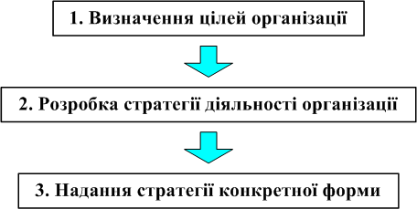

Рис. 3.1. Послідовність виконання основних етапів планування

Варто розрізняти планування й плани. План – це деталізована сукупність рішень, які підлягають реалізації, перелік конкретних заходів і їхніх виконавців. План є результатом процесу планування. Плани й планування мають різні варіації, і їх можна розглядати з різних точок зору.
За широтою охоплення:
• корпоративне планування (для всієї компанії в цілому);
• планування за видами діяльності (планування виробництва килимів);
• планування на рівні конкретного підрозділу (планування роботи цеху).
За функціями:
• виробниче;
• фінансове;
• кадрове;
• маркетингове.
За підфункціями (наприклад, для маркетингу):
• планування асортиментів;
• планування реклами;
• планування продажів.
За тимчасовому періоду:
• довгострокове планування – 5 років і більше;
• середиьостроковс планування – від 2 до 5 років;
• короткострокове планування – до року.
За ступенем деталізації планів:
• стратегічне планування;
• оперативне або тактичне планування.
За обов'язковістю виконання:
• директивні плани для безпосереднього обов'язкового виконання;
• індикативні плани, які є орієнтирними й залежать від індикаторів економічної, політичної й тл. діяльності.
Розрізняють три основні форми організації планування:
• "зверху вниз";
• "знизу нагору";
• "мета вниз – плани нагору".
Планування "зверху вниз" ґрунтується на тому, шо керівництво створює плани, які слід виконувати їхнім підлеглим. Така форма планування може дати позитивний результат тільки при наявності твердої, авторитарної системи примусу.
Планування "знизу нагору" засноване на тому, що плани створюються підлеглими й затверджуються керівництвом. Це більш прогресивна форма планування, але в умовах поглибленої спеціалізації і поділу праці складно створити єдину систему взаємозалежних цілей.
Планування "мета вниз – плани нагору" з'єднує переваги й усуває недоліки двох попередніх варіантів. Керівні органи розробляють і формулюють мету для своїх підлеглих і стимулюють розробку планів у підрозділах. Така форма дає можливість створити єдину систему взаємозалежних планів, тому що загальні цільові настанови є обов'язковими для всієї організації.

Принципи планування
А. Файоль визначив чотири основні принципи планування, назвавши їх загальними рисами ефективної програми дій. Це – єдність, безперервність, гнучкість і точність. Значно пізніше Р. Акофф обґрунтував ще один ключовий принцип планування – принцип участі.
Принцип єдності (системності) передбачає, що планування в економічній організації повинно мати системний характер. Поняття «система» означає: існування сукупності елементів, взаємозв’язку між ними, наявності єдиного напряму розвитку елементів системи, поведінки, що зорієнтовані на загальні цілі. Реалізація цього принципу здійснюється на основі:
- координації планової діяльності на горизонтальному рівні, тобто на рівні функціональних підрозділів (виробничий відділ, фінансовий, відділ маркетингу і т. д.). Це означає, що будь-які зміни в планах одного з підрозділів мають бути відображені в планах інших підрозділів. Таким чином, головні риси координації планування на підприємстві – взаємозв’язок і одночасність;
- інтеграції планової діяльності в межах вертикальної єдності підрозділів (підприємство в цілому – цех – бригада). Це передбачає, що на підприємстві є багато досить відокремлених процесів планування і планів окремих підрозділів, але кожна з підсистем діє виходячи із загальної стратегії фірми, а кожен окремий план є частиною плану вищого підрозділу та організації в цілому.
Принцип безперервності означає:
- підтримування безперебійності планової перспективи, взаємоузгодження довго-, середньо- та короткострокових планів, тобто процес планування на підприємствах має здійснюватись постійно в межах установленого циклу;
- розроблені плани мають постійно змінювати один одного.
Принцип гнучкості взаємозв’язаний з принципом безперервності і полягає в наданні планам і процесові планування здатності змінювати свій напрям у зв’язку з виникненням непередбачених обставин.
Принцип точності означає, що кожен план слід складати з таким ступенем точності, який тільки може бути сумісним з рівнем нестабільності функціонування підприємства. Тобто плани мають бути конкретизовані й деталізовані до такої міри, яку дозволяють зовнішні і внутрішні умови діяльності підприємства.
Принцип участі реалізує одну з головних аксіом планування: «План має складати той, хто його виконуватиме». Принцип участі означає, що кожен член економічної організації стає учасником планової діяльності незалежно від посади і виконуваних ним функцій. Реалізація принципу участі забезпечує значний ефект. По-перше, кожен з учасників організації починає глибше розуміти і знати різні сторони її життя. Він одержує ширшу й об’єктивнішу інформацію про організацію, ніж раніше. По-друге, особиста участь членів організації, у тому числі рядових працівників, у процесі планування сприяє тому, що плани організації стають особистими планами працівників, а участь у досягненні цілей організації дає можливість задовольняти їхні власні потреби. У кожного з працівників з’являються нові, більш виразні мотиви до ефективної праці.
Вирізняють ще такі принципи планування:
- збалансованість, тобто необхідна і достатня кількісна відповідність між взаємозв’язаними розділами та показниками плану. Головним її виявом є відповідність між потребами в ресурсах та їх наявністю;
- оптимальність використання застосовуваних ресурсів.
Зважаючи на особливості здійснення планування в умовах ринкової економіки, актуальності набувають такі принципи планування:
– наступність стратегічного і тактичного планів;
– соціальна орієнтація плану; – ранжування об’єктів планування за важливістю;
– адекватність планових показників;
– узгодженість плану з параметрами зовнішнього середовища системи управління;
– варіантність плану;
– збалансованість плану (за умови забезпечення резерву за найважливішими показниками);
– економічна обґрунтованість плану;
– автоматизація системи планування;
– забезпечення зворотного зв’язку системи планування.
Кількість застосовуваних принципів визначається складністю і кількістю товарів, що виробляються та послуг, що надаються, іміджем і стійкістю фірми. Відзначимо, що в умовах жорсткої конкуренції спостерігаються наступні тенденції в плануванні: скорочення тривалості розробки планів, підвищення їх обґрунтованості та якості, застосування сучасних інформаційних технологій, орієнтація на результати стратегічного маркетингу.
Під час здійснення процесу планування використовується різноманітна інформація. Для того щоб її опрацювати застосовують методи планування.
Методи планування – це сукупність способів, прийомів, за допомогою яких забезпечується: розроблення і обґрунтування планових документів; організація процесу прийняття рішень; генерація ідей щодо розвитку організації.
Методичний апарат планової діяльності надзвичайно різноманітний. Він містить запозичений та спільний інструментарій споріднених науково-практичних галузей знань. У процесі планування використовують групи методів теоретико-емпіричного (загальнонаукові методи дослідження, а саме дедукція, індукція, синтез, аналіз, метод аналогії, моделювання) та емпіричного рівня (наукові методи, які безпосередньо пов’язані з практикою).
Залежно від головних цілей або основних підходів, вихідної інформації, нормативної бази, шляхів отримання і узгодження кінцевих планових показників, найбільш застосовуваними методами планування є: нормативний, балансовий, розрахунково-аналітичний, програмно-цільовий, факторний, математичні методи, екстраполяції, експертний, кореляційний аналіз. Розглянемо зміст зазначених методів.
Нормативний метод – один із способів розробки планових документів, обґрунтування планових рішень. Заснований на використанні системи норм і нормативів, яка повинна відображати прогресивність досягнень науково-технічного прогресу і найважливіші цілі розвитку організації або економіки в цілому. Норми та нормативи, які використовуються в плануванні, можуть бути натуральними, вартісними і часовими. Норма – це максимально припустима абсолютна величина витрат конкретних видів ресурсів на виготовлення одиниці продукції /чи робіт/ послуг установленої якості в їхньому натуральному вираженні в умовах виробництва планового року. Норматив – це науково обґрунтована величина витрат, розроблена у централізованому порядку спеціальними науковими установами чи державними органами. Нормативи – це показники, які характеризують відносну величину (ступінь) використання засобів і предметів праці, їхню витрати на одиницю продукції, робіт і послуг.
Балансовий метод. Цей метод реалізує вимогу забезпечення пропорційного розвитку економічних систем. Він передбачає узгодження в планових розрахунках ресурсів і потреби в них. Розроблення балансів починається з визначення потреби в ресурсах. Потім установлюються можливості організації задовольнити їх за рахунок власного виробництва, власних коштів, залучення кредитів тощо. Далі йде процес «ув’язки» балансу (забезпечення збалансованостi потреби у ресурсі та його наявності). Під час нього розглядаються заходи, що дають змогу збільшити кількість ресурсу або скоротити потребу в ньому. Розрізняють баланси матеріальні, трудові, фінансові.
Розрахунково-аналітичний метод. При цьому методі за основу береться досягнутий рівень показників за попередній період. Розрахунок показників планового періоду базується на експертній оцінці можливих змін.
Програмно-цільовий метод передбачає розробку цільових комплексних програм і обґрунтування планових рішень, вирішення окремих проблем, важливих задач діяльності організації. Цільова комплексна програма – це документ, в якому відображаються ціль і комплекс дій по всім напрямам з метою вирішення проблем у взаємозв’язку з ресурсами, виконавцями і термінами.
Математичні методи використовуються з метою обґрунтування раціональних управлінських рішень. Для цього використовується математичний апарат, який дозволяє виокремити найбільш суттєві зв’язки між економічними змінними і об’єктами дослідження з метою вирішення комплексу взаємопов’язаних проблем. Це можливо за допомогою побудови математичних моделей. Математична модель – це система, яка описує характеристики об’єкта моделювання і зв’язки між ними.
Факторний метод передбачає розрахунок планових показників на основі їх фактичних величин у попередньому періоді. Вони корегуються з урахуванням зміни певних чинників, що впливають на їх формування у плановому періоді та діяльність організації взагалі. Даний метод дозволяє визначити роль окремих чинників у зміні планових показників.
Метод екстраполяції передбачає, що тенденції розвитку організації в минулому поширюються на її майбутнє. Визначається та досліджується динаміка показників діяльності організації в минулому та припускається, що вона буде характерна і для подальшого її розвитку. Даний метод є простим для побудови прогнозу показників. Недоліком методу є неможливість врахування у побудові прогнозу зміни тенденцій у зовнішньому середовищі.
Метод експертних оцінок. Основу методу складають висновки експертів, що ґрунтуються на їх професійному, науковому, практичному досвіді у певній галузі та вмінні вірно оцінити важливість і значення напрямів дослідження, значимість того чи іншого процесу або явища. Метод застосовується при недостатності статистичної інформації.
Кореляційний аналіз. Застосування цього методу дає можливість: – встановити наявність та ступінь зв’язку (чисельне їх значення) двох або кількох явищ (процесів); – виділити чинники, що мають найбільший вплив на результативний процес (явище), на основі вимірювання ступеню зв’язку між явищами (процесами).
Вибір того або іншого методу планування визначається факторами зовнішнього і внутрішнього походження, об’єктивного і суб’єктивного характеру. Серед них рівень економічного і соціального розвитку галузі, місце розташування організації, її доля на ринку, наявність або відсутність соціальної інфраструктури, характер бізнесу, рівень техніко-технологічного оснащення, кваліфікаційно-професійний рівень кадрового складу організації, професіоналізм і активність менеджерів та їх здатність оперативно реагувати на виклики та загрози ринкової економіки. Варто зауважити, що жоден з методів не використовується у чистому вигляді.
В основі ефективного планування повинен лежати системний науковий підхід, заснований на всебічному і послідовному вивченні стану організації, її внутрішнього і зовнішнього середовища. В процесі проведення системного аналізу можливо виявити всі основні фактори, які обмежують і заважають розвитку, обрати шляхи подолання негативних явищ, що дозволить підвищити ефективність всієї діяльності. Недоліки наведених методів планування зводяться до мінімуму при застосуванні адаптивного планування, яке вбирає в себе все найкраще. При використанні адаптивного планування центральне місце займає проблема створення системи організації і управління, яка забезпечує бажаний розвиток організації з урахуванням нових факторів, які можуть виникнути уже в процесі цього розвитку. Тому, в останній час саме адаптивному плануванню приділяється все більше уваги, так як цей підхід дозволяє діяти більш гнучко та ефективно.

2. Цілі управлінського планування
Мета – це кінцевий стан, якого організація прагне досягти в певний момент у майбутньому (ідеальне уявлення про майбутні рубежі фірми).
Правильно сформульовані організаційні цілі мають відповідати наступним вимогам:
– конкретність та вимірюваність;
– орієнтація у часі;
– реалістичність, досяжність, не перевищення можливостей організації;
– несуперечливість, узгодженість, взаємопов’язаність;
– сформульованість письмово.
Цілі, сформульовані з урахуванням зазначених вимог, виступають своєрідними нормативами, за допомогою яких менеджер може робити висновки про ефективність своєї майбутньої практичної діяльності.
Будь-яка організація має багато різноманітних цілей, сукупність яких утворює складну структуру. Це передбачає необхідність класифікації цілей. Цілі організації можна класифікувати за кількома критеріями (табл. 3.1).
Таблиця 3.1
Класифікація цілей організації

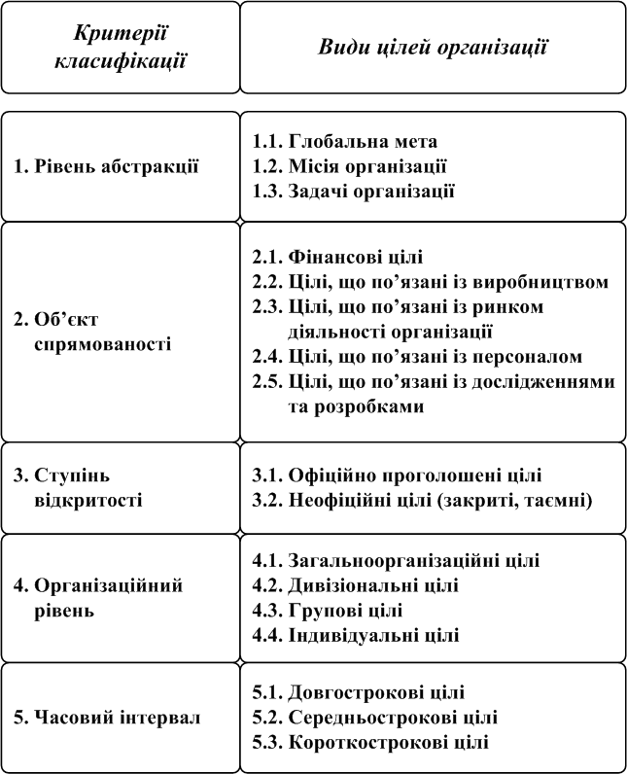

Глобальна мета – характеризує погляд на причину існування організації з точки зору суспільства (уявлення про суспільне призначення організації).
Місія організації – характеризує погляд на причину існування організації з точки зору самої організації. Місія деталізує статус організації, надає орієнтири для визначення її задач.
Задачі організації – це заяви організації про те, як, за допомогою чого вона збирається виконувати свою місію. Задачі організації формулюються у конкретних показниках діяльності і розраховані на певні строки. Організації, як правило, встановлюють декілька задач.
Встановлення цілей є першою фазою в процесі плануваня. Тому ефективність планування багато в чому залежить від якості реалізації цієї фази.
Система планів організації включає в себе її головну мету (місію), загальні організаційні цілі, а також цілі її різноманітних підрозділів (причому не всі підрозділи приносять прибуток). Цілі на рівні підрозділів мають бути узгоджені як з загальними цілями організації в цілому, так і з особистими цілями конкретних виконавців. Процес планування стає успішним саме тоді, коли мета організації усвідомлюється і визнається кожним її учасником. Роль цілей полягає у спрямуванні діяльності організації у напрямі, який був обраний керівництвом організації (фірми). На основі формування керівництвом уявлення про бажаний стан організації, у її членів формується усвідомлення необхідності певних дій, які пізніше перевіряються (контролюються) керівниками і порівнюються зі стандартами (тим, як мали виконуватися такі дії та з результатами, які очікували отримати розробники цілей).
В процесі постановки цілей особливе значення має правильність їх формулювання та їх відповідність основним характеристикам. Такі характеристики відомі як «критерії SMART». За цими характеристиками цілі повинні бути:
– конкретними для організації або підрозділу (англ. specіfіc) – визначеність цілей дозволяє керівництву організації (фірми) максимально повно уявити бажані результати діяльності та оцінити витрати ресурсів для їх досягнення;
– вимірними (англ. measurable) – можливість описання бажаного результату діяльності організації у кількісних показниках (величина прибутку, норма рентабельності, обсяг виторгу від реалізації продукції) або за допомогою якісних категорій (задоволення клієнта, впізнаваність бренду, надійність обслуговування). Під якісними категоріями розуміється використання ознак, характеристик явища дослідження;
– досяжними (англ. achіevable) – цілі повинні бути досяжними для організації;
– релевантними, обґрунтованими (англ. relevant) – цілі повинні бути важливими та значимими, тому що лише за таких умов організація буде витрачати ресурси і зусилля співробітників на їх досягнення;
– з чіткими термінами виконання (англ. tіme-based) – період реалізації цілей повинен бути визначений у часі, із зазначенням моменту початку виконання завдань та їх завершення.
Одним з широко розповсюджених на практиці способів встановлення цілей та оцінки діяльності керівників є так зване “управління за цілями” (MBO – management by objectives).
У відповідності до концепції МВО загальноорганізаційні цілі можна розділити на декілька більш дрібних цілей окремих структурних одиниць організації, які, у свою чергу, можна трансформувати в цілі окремих груп і підрозділів і далі розбити на цілі діяльності окремих виконавців. Внаслідок цього утворюється так званий каскад цілей організації.

Сутність концепці МВО:
- визначення мети діяльності кожному працівнику організації;
- забезпечення взаємозв’язку всіх цілей;
- забезпечення досягнення кожним виконавцем встановленої мети;
- співробітництво керівника та підлеглого у визначенні цілей діяльності підлеглого.
На відміну від традиційного процесу встановлення цілей, в процесі МВО цілі для підлеглих не встановлюються керівником одноособово (не нав’язуються підлеглим). При цьому ступінь досягнення мети є основним критерієм оцінки та винагородження діяльності підлеглого.
Необхідною складовою МВО є наявність зворотного зв’язку. В ідеалі МВО вимагає встановлення безперервного зворотного зв’язку, тобто такого, коли робітник самостійно без зовнішнього втручання відстежує та коригує власні дії. Цей процес самоконтролю доповнюється періодичною оцінкою роботи підлеглого на підставі його звітів.
Процес МВО складається з кількох взаємопов’язаних етапів, кожний з яких, у свою чергу, включає здійснення кількох кроків (табл. 3.2).
Таблиця 3.2
Процес управління за цілями

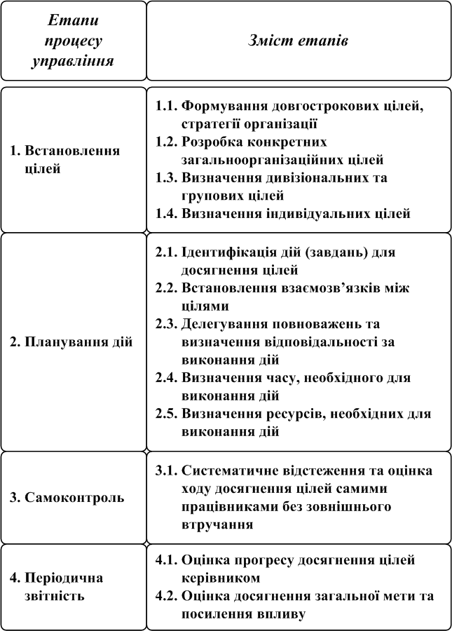

Переваги МВО:
- Оптимізація організаційної структури управління організацією. Завдяки використанню МВО чітко визначається, хто за що відповідає у процесі досягнення загальної мети організації.
- Забезпечення цілеспрямованої мотивації працівників. Почуття особистої зацікавленості працівників у результатах діяльності виникає внаслідок особистої участі у процесі встановлення власних цілей, можливості “вкласти” в них свої ідеї, знань сфери своєї компетенції та отримання допомоги від начальника.
- Ефективні методи контролю (винагороджується результат, а не процес діяльності). Найкращим орієнтиром для контролю є комплекс чітко сформульованих цілей.

Недоліки МВО:
- Складність кількісного визначенння цілей діяльності певних робіт.
- Імовірність витоку інформації за умов доводення цілей до кожного підлеглого.
- МВО вимагає:
- встановлення короткострокових цілей;
- значної бюрократії;
- високої кваліфікації персоналу.
Визначення пріоритетності цілей і завдань організації є важливим завданням. Для реалізації цього завдання менеджери застосовують принцип Парето, метод АБВ-аналізу, модель «дерева цілей». Класифікація цілей та завдань організації дозволяє враховувати їх важливість (пріоритетність) та створювати ієрархію цілей (завдань).
Метод АБВ-аналізу базується на розподілі усієї сукупності цілей та задач організації на три категорії (А, Б, В) (рис. 3.4). Розподіл цілей та задач менеджером на категорії базується на певних закономірностях. Так, до категорії А відносять найважливіші завдання, що складають приблизно 15 % від усієї кількості завдань, що буде виконувати менеджер та забезпечують 65 % внеску у досягненні поставленої мети. Категорія Б містить важливі завдання, що складають в середньому 20 % від загальної кількості завдань менеджера та забезпечують 20% внеску у досягненні поставленої мети. Менш важливі завдання відносять до категорії В, що становлять 65 % від загальної кількості виконуваних менеджером завдань та внесок яких у досягнення поставленої мети дорівнює 15%.
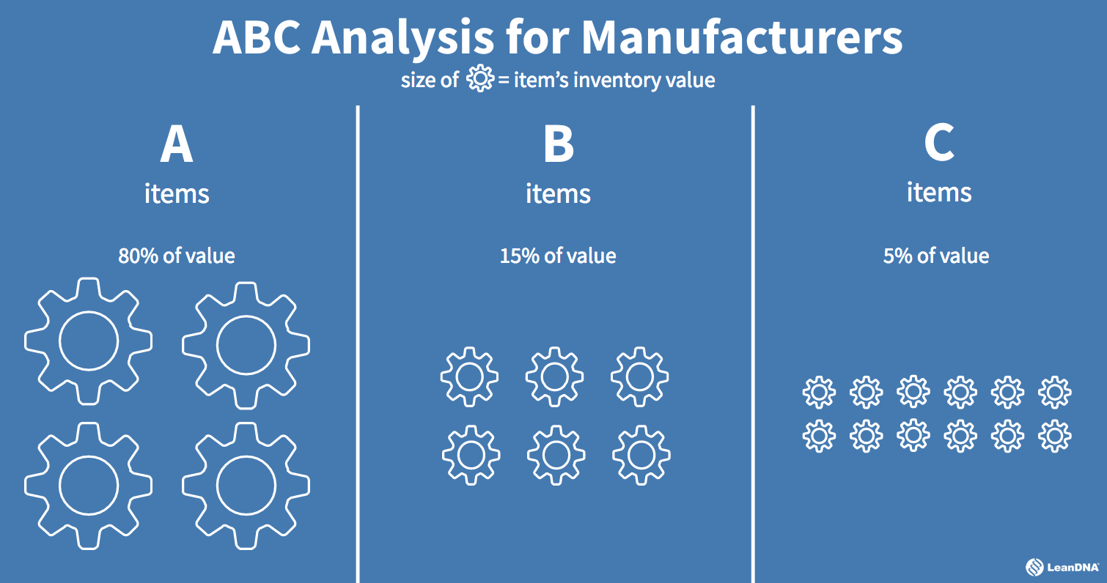
Рис. 3.2. Приклад АВС-аналізу

Принцип Парето є подібним до принципів АБВ-аналізу: згідно з ним 20 % зусиль організації витрачається для виконання справді найважливіших організаційних завдань, які на 80 % визначають результат діяльності організації (організаційну мету). Решта 80 % зусиль організація витрачає на другорядні завдання, які визначають її результат діяльності на 20 % (рис. 3.4). Отже, завдання менеджера полягає в тому, щоб знайти ті 20 % справ, що забезпечать 80 % успіху.
Таким чином, принцип Парето, як і метод АБВ-аналізу, спрямовує керівників на виділення першочергових завдань, які найбільшою мірою впливають на досягнення організацією поставлених цілей.
Використання моделі «дерева цілей» дозволяє визначити та впорядкувати цілі організації. Вперше модель була запропонована науковцями Ч. Черчменом та Р. Акоффом у 1957 р. для встановлення ієрархії цілей організації (рис.). «Дерево цілей» фактично представляє собою структурований план дій організації. Модель будується зверху вниз шляхом поступового переходу від більш високого рівня цілей до більш низького. «Вершиною дерева» є генеральна мета (місія) організації; «гілками дерева» – підпорядковані їй локальні підцілі першого, другого і наступних рівнів, які повинні бути незалежними та не виводитися одна з одної. Кількість рівнів декомпозиції цілей залежить від масштабів і складності генеральної мети та організаційної структури, а сама декомпозиція відбувається до рівня підрозділів, відділів і конкретних працівників шляхом узгодження з працівниками-виконавцями. Оптимальна кількість цілей для працівника – від трьох до семи. Реалізація підцілей кожного наступного рівня є необхідною і достатньою умовою досягнення цілей попереднього рівня.

3. Стратегічне планування
У широкому розумінні стратегія – це взаємопов’язаний комплекс заходів щодо підвищення життєздатності організації.
У практичному плані найчастіше використовується таке визначення стратегії. Стратегія – це генеральна довгострокова програма дій та порядок розподілу приорітетів та ресурсів організації для досягнення її цілей.
Щоб вижити у світі бізнесу необхідно постійно спостерігати за змінами середовища. Чим частіше відбуваються зміни у зовнішньому середовищі організації, тим нагальнішою є потреба у розробці стратегії.
Основні елементи стратегії:
- Сфера стратегії – це засоби адаптації організації до свого зовнішнього середовища (засоби взаємодії організації з її зовнішнім середовищем, що враховують сприятливі можливості та загрози середовища).
- Розподіл ресурсів – це вказівка на спосіб розподілу ресурсів організації між окремими підрозділами. Стратегією мають бути визначені підрозділи організації, куди спрямовуються (перспективні підрозділи) або звідки забираються (мало- або безперспективні підрозділи) ресурси. Пропорції розподілу ресурсів визначаються вибором сфери стратегії.
- Конкурентні переваги – це визначення переваг організації у порівнянні з її конкурентами. Стратегія має містити відомості про сильні сторони організації, на які вона спиратиметься у своїй діяльності. Конкурентні переваги випливають зі сфери стратегії та відповідного до неї розподілу ресурсів організації.
- Синергія – це ефект цілісності. Стратегія повинна враховувати можливості отримання додаткового ефекту за рахунок інтеграції всіх можливостей організації. Синергічний ефект виникає як результат інтегрованої реалізації всіх попередніх елементів стратегії.

Вирізняють три основні рівні стратегій:
- загальнокорпоративна стратегія;
- стратегія бізнесу;
- функціональна стратегія.
Загальнокорпоративна стратегія визначає бізнес, яким передбачає займатись організація.
Склад (зміст) загальнокорпоративної стратегії:
- місія організації,
- види та ринки діяльності,
- бажане зростання та рентабельність.
Таким чином, основними елементами загальнокорпоративної стратегії є: сфера стратегії та розподіл ресурсів.
Стратегія бізнесу є подальшою деталізацією загальнокорпоративної стратегії, але орієнтована на конкретний структурний підрозділ організації. Стратегія бізнесу спрямована на забезпечення конкурентних переваг даної структурної одиниці на певному ринку або у певній галузі.
Управління організацією здійснюється за функціями (виробництво, маркетинг, фінанси, облік тощо). Відповідні служби організації опрацьовують функціональні стратегії. – стратегії оптимального використання ресурсів організації загалом за певними функціями, а не за окремими структурними підрозділами.

Усі рівні стратегій пов’язані між собою і утворюють піраміду стратегій (рис. 5.2).
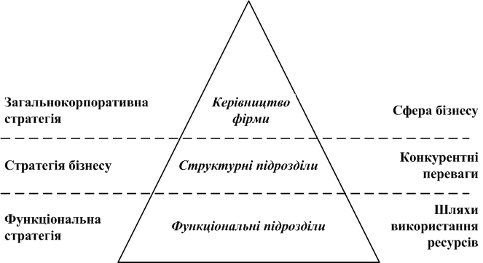

Рис. 5.2. Піраміда стратегій

Послідовність етапів процесу розробки стратегії (рис. 5.3).
1. Визначення місії фірми. Місія фірми окреслює межі бізнесу організації, дозволяє уявити можливості фірми та визначитися з тим, на що не треба марно витрачати зусилля. На практиці місія фірми формулюється у процесі пошуку відповіді на запитання: “Яким бізнесом передбачає займатися фірма?”
За словами П. Дракера: “Бізнес не визначається назвою компанії, її статусом або формою організації. Його визначає бажання задовольнити споживача, коли він придбає продукт або послугу. Отже, на питання: “Яким є мій бізнес?”, можна правильно відповісти, якщо подивитись на нього з іншого боку, з точки зору споживача та ринку”.
Таким чином, місію фірми слід шукати за її межами, в її споживачах та ринку, на якому вона працює.
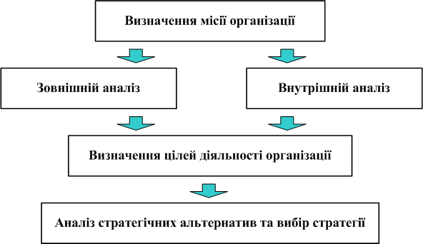

Рис. 5.3. Послідовність етапів стратегічного планування

Зміст місії має бути чітким та лаконічним, містити у собі такі елементи:
- головні цілі діяльності;
- основними споживачі;
- товари (послуги), що виробляються (надаються);
- ринки або сегменти ринку діяльності;
- специфіка фірми з точки зору задоволення потреб клієнтів;
- конкурентні переваги.
Місія – ніби особливий шлях в бізнесі. Але на цьому шляху зустрічаються перешкоди та небезпеки. Для з’ясування таких перешкод та небезпек виконуються зовнішній та внутрішній аналіз.

2. Зовнішній аналіз – процес оцінки зовнішніх щодо організації факторів. Під зовнішніми чинниками розуміють умови, які об’єктивно виникають у середовищі функціонування організації. Зовнішній аналіз переслідує подвійну мету:
- визначити сприятливі можливості, тобто чинники, які можуть сприяти досягненню цілей організації;
- визначити загрози та небезпеки для організації, які обмежують можливості організації у просуванні до мети.
Для вивчення впливу зовнішніх факторів усю їх сукупність поділяють на:
а) глобальні фактори (умови та тенденції, які утворюються у макросередовищі організації): загальноекономічні, соціальні, демографічні, політичні, правові, природні, міжнародні тощо;
б) галузеві фактори (сукупність елементів, що мають відношення до продукту галузі).
Оцінити вплив глобальних факторів досить складно. Однак спроба такої оцінки примушує менеджерів організації замислитися над проблемами, які можуть спіткати організацію, продумати свою поведінку в разі їх виникнення.
Значно легше піддаються прогнозуванню та оцінці галузеві фактори. Вони більш визначені, тісніше пов’язані з конкретним бізнесом. В рамках галузевого аналізу мають бути оцінені такі фактори:
а) споживачі (розміри та характеристики ринку, темпи зростання ринку, характер попиту (сезонність та циклічність), диференціація продукту, чутливість цін, здатність споживачів диктувати свої ціни);
б) постачальники (інтенсивність конкуренції поміж постачальників, наявність матеріалів-замінників, рівень вертикальної інтеграції з постачальниками, здатність постачальників диктувати свої ціни);
в) конкуренти (основні конкуруючі сили в галузі, розподіл ринку поміж ними, інтенсивність конкуренції в галузі, конкурентні переваги в галузі тощо);
г) технології (ступінь змінності технологіїї виробництва данної продукції, вплив зміни технології на якість продукції, можливості отримання додаткових переваг за рахунок зміни технології, вплив зміни технології на ціни).
Важливим результатом галузевого аналізу є ідентифікація ключових факторів успіху в даній галузі. Будь-який бізнес характеризується багатьма показниками, які піддаються управлінню та контролю (обсяги виробництва, рівень якості, рівень цін тощо). Проте, лише деякі з них визначають можливість та спроможність організації конкурувати на своєму ринку. Такі показники і називаються ключовими факторами успіху.

3. Внутрішній аналіз – це процес оцінки факторів, які виникають в межах самої організації та є результатом діяльності або бездіяльності її керівництва.
Основне завдання внутрішнього аналізу – виявлення сильних та слабких сторін організації.
Сильні сторони – це особливі властивості організації, які відрізняють її від конкурентів. На такі якості робиться ставка в бізнесі фірми.
Слабкі сторони – це якості, яких не вистачає організації проти успішних конкурентів.
Упорядкування їх оцінки часто відбувається у формі балансу (табл. 5.3).
Таблиця 5.3
Сильні та слабкі сторони організації

Сильні сторони (+) | Слабкі сторони (-)
- Специфічні, особливі якості фірми у сфері:  - маркетингу,  - виробництва,  - персоналу,  - фінансів,  - дослідження та розробок тощо | - Яких якостей не вистачає фірмі у сфері:  - маркетингу,  - виробництва,  - персоналу,  - фінансів,  - дослідження та розробок тощо
- Унікальні знання:  - патенти,  - now- how,  - промислові секрети,  - комерційні таємниці тощо | - Які ресурси є для фірми дефіцитними
- Оригінальні ресурси організації | - Які ресурси є для фірми дефіцитними

Актив балансу відображає наявність особливих якостей організації, згрупованих за основними функціями. До пасиву балансу мають бути внесені внутрішні фактори, які обмежують конкурентоспроможність організації.
З’ясування сильних та слабких сторін організації дозволяє визначити зони:
- підвищенної першочергової уваги (слабкі сторони);
- зони, на які можна спиратися в бізнесі в процесі опрацювання його стратегії (сильні сторони).
Процес зовнішнього та внутрішнього аналізу звичайно завершується проведенням порівняльного SWOT- аналізу. SWOT - абревіатура англійських слів:
S – strenght – сила,
W – weakness – слабкість,
O – opportunites – можливості,
T – threats – загрози.
SWOT-аналіз грунтується на співставленні сильних та слабких сторін організації, потенційних можливостей для бізнесу та загроз із зовнішнього середовища. SWOT-аналіз має виявити:
- зв’язок основних проблем організації з її сильними та слабкими сторонами, а також зі сприятливими факторами та загрозами зовнішнього середовища;
- шляхи ефективного використання сильних сторін та сприятливих зовнішніх факторів для вирішення основних проблем організації;
- шляхи усунення або зменшення впливу слабких сторін та зовнішніх загроз на діяльність організації.
В процесі SWOT-аналізу досліджуються також попарні сполучення усіх складових SWOT-аналізу з метою:
- пошуку позитивної синергії: сильні сторони / сприятливі зовнішні фактори;
- усунення негативної синергії: слабкі сторони / зовнішні загрози.
В результаті отримуємо матрицю SWOT, в якій розглядаються усі можливі парні комбінації на кожному з полей (рис. 5.4).

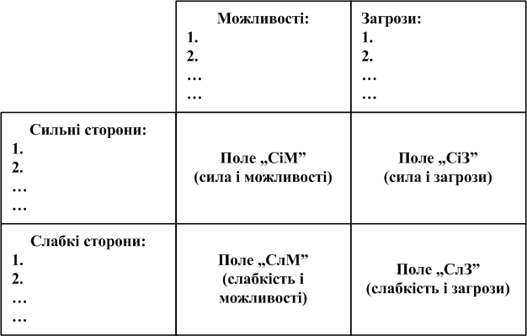

Рис. 5.4. Матриця SWOT-аналізу

4. Визначення цілей діяльності організації. В процесі розробки стратегії цілі організації звичайно формулються у таких термінах:
- прибутковість (обсяги прибутку; прибуток на інвестований капітал; прибуток до обсягу продажу тощо);
- продуктивність (витрати на виробництво одиниці продукції; продуктивність праці тощо);
- продукція (зміни номенклатури та асортименту; впровадження нових видів продукції тощо);
- ринок (обсяги продукту; частка ринку, яка належить фірмі тощо);
- виробничі потужності;
- персонал (зменшення плинності кадрів; підвищення рівня кваліфікації; покращення умов праці тощо).
Результативність встановлення цілей діяльності організації залежить від:
- правильності формулювання цілей;
- широти поінформованості персоналу організації;
- стимулювання їх досягнення.

5. Аналіз альтернатив та вибір стратегії. Для досягнення однієї і тієї ж самої мети можна застосувати різні способи. Тому необхідно виявити:
- способи досягнення мети;
- найкращий з цих способів.
Для цього керівництво організації опрацьовує декілька варіантів стратегії та вибирає з-поміж них найбільш прийнятний варіант. При цьому організація орієнтується на використання власних переваг.
Розробка стратегій різних рівнів має свої особливості.

Розробка загальнокорпоративної стратегії.
При обгрунтуванні цієї стратегії найчастіше спираються на класифікацію стратегій за цілями (табл. 5.4):
- стратегія зростання;
- стратегія стабільності;
- реструктивна стратегія;
- комбінована стратегія.
Існують різні варіанти стратегії зростання.
Стратегію стабільності застосовують організації, які задоволені своїм становищем та намагаються його зберегти.
Реструктивна стратегія використовується у випадках, коли організація залишає певні ринки або перепрофілює виробництво. Існує декілька варіантів реструктивної стратегії.
У діяльності великих корпорацій стратегії зростання, стабільності та реструктуризації змінюють одна одну або використовуються у комплексі. Виникає четвертий вид стратегій – комбінована стратегія.

Методи вибору загальнокорпоративної стратегії.
На практиці існує декілька методів вибору загальнокорпоративної стратегії. В основу багатьох з них покладено метод пакетного менеджменту. Сутність методу полягає в тому, що групи (пакети) продукції організації розподіляються відповідно до їх рейтингу за двома критеріями, наприклад:
- темпи зростання ринку,
- частка участі продукції фірми у ринку.
Таблиця 5.4
Типи та види загальнокорпоративної стратегії

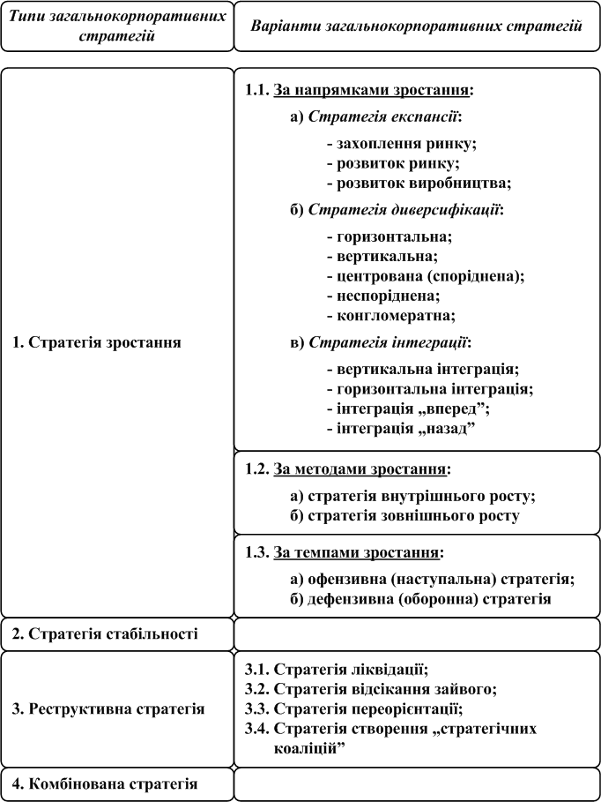

На рис. 5.5 зображені позиції чотирьох груп продукції фірми (A, B, C, D) відповідно до сформульованих критеріїв.

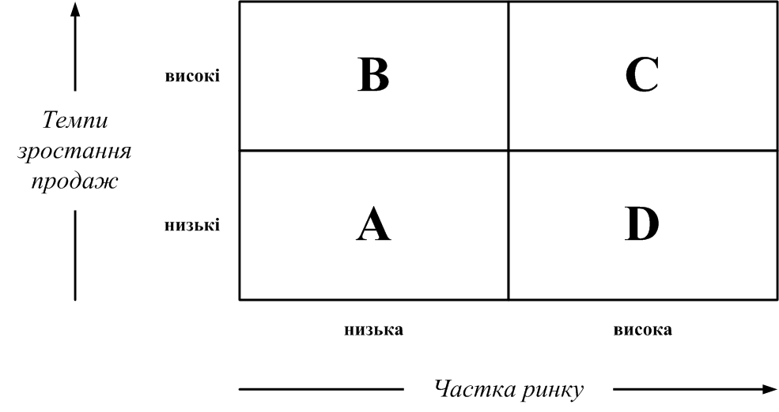

Рис. 5.5. Інструменти вибору загальнокорпоративної стратегії
(метод пакетного менеджменту)

Групи продукції А і D, навряд чи, будуть демонструвати в майбутньому зростання, скоріше буде спостерігатися падіння обсягів їх виробництва. Групи продукції В і С потенційно мають сильні позиції. Тут можна очікувати значного приросту. Проте бажане зростання вимагатиме значних капіталовкладень, особливо група В. Позиції продукції А і В щодо конкурентів слабкі, а у С і D, навпаки, – сильні.
Якщо завоювання більшого сектору ринку спричиняє зменшення собівартості одиниці продукції за рахунок обсягів виробництва, можна говорити про високий прибуток груп продукції С і D. Особливо прибутковим може бути сектор D, оскільки сюди не робляться додаткові капіталовкладення під майбутнє зростання.
Отже, як логічні можна було би запропонувати наступні стратегії:
- реструктивна стратегія для А;
- стратегія зростання для С;
- стратегія стабільності для D;
- стратегія зростання (або реструктивна) для В.

Підхід з позиції моделі “життєвого циклу продукту”.
Консультаційна фірма Artur D. Little INC запропонувала для вибору загальнокорпоративної стратегії підхід з позиції моделі “життєвого циклу продукту". Як показано на рис. 5.6, цей підхід класифікує продукти фірми за стадіями їх життєвого циклу.

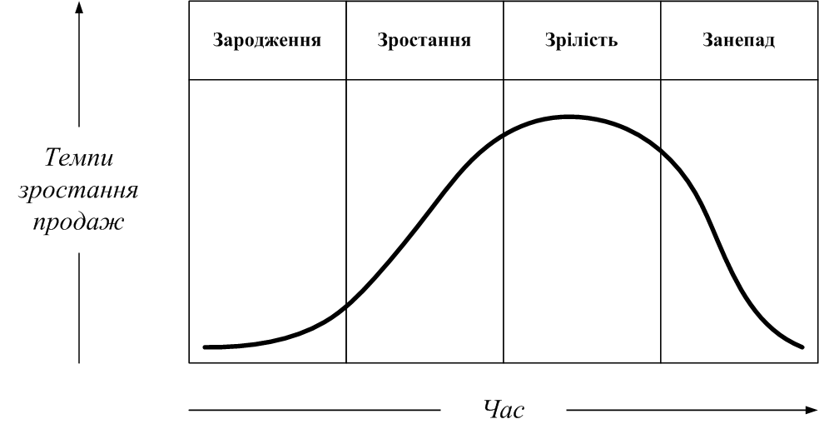

Рис. 5.6. Модель “життєвого циклу” продукту

За аналогією можна самостійно зробити висновки щодо стратегії фірми на кожній стадії життєвого циклу продукту.

Методи вибору стратегій бізнесу.
Кількість стратегій бізнесу практично не обмежена. Проте, більшість стратегій бізнесу можна згрупувати, якщо взяти за основу класифікацію типових стратегій бізнесу, запропонованих М. Портером::
- стратегія контролю за витратами;
- стратегія диференціації;
- стратегія фокусування.

Стратегія контролю за витратами грунтується на зменшенні витрат на виробництво продукції. Нижчі витрати на виготовлення продукції забезпечують прийнятний рівень прибутків, навіть за нижчих проти конкурентів цін. До того ж, низькі ціни одночасно слугують бар’єром для появи нових конкурентів.
Найбільш поширені засоби реалізації стратегії контролю за витратами:
- збільшення обсягів виробництва;
- зменшення накладних витрат;
- впровадження нового устаткування;
- використання більш дешевих ресурсів;
- застосування нових технологій тощо.
Умови ефективного застосування стратегії контролю за витратами:
- чутливість покупців до зміни цін на продукцію (еластичність попиту);
- наявність прямих товарів замінників;
- наявність реальної можливості регулювати обсяги продажу та масштаби виробництва.
Вибір стратегії контролю за витратами має і певні небезпеки. Найчастіше організації помиляються переоцінивши свої можливості управляти витратами.

Стратегія диференціації – грунтується на постачанні на ринок товару із унікальними властивостями. Унікальними властивостями можуть бути:
- висока якість продукції;
- розгалужена система філіалів для надання послуг;
- принципова новизна продукції;
- імідж фірми тощо.
Диференціація – надійна стратегія. Проте, аби зробити її успішною необхідно вміти донести до споживача цінність унікальної властивості данної продукції. Не слід також забувати про те, що витрати на створення унікальної властивості товару можуть підняти ціни на нього так високо, що він стане неконкурентоспроможним на ринку.

В основу стратегії фокусування покладено ідею про те, що будь-який ринок складається з відносно відокремлених часток або сегментів. Кожний сегмент ринку висуває специфічні вимоги до продукту. Якщо фірма здатна забезпечити ці вимоги та зробить це краще від конкурентів, вона здатна збільшити свою частку на ринку.
Опрацювання стратегії фокусування здійснюється у такій послідовності:
- Вибір одного або кількох сегментів ринку:
Варіанти ознак сегментації:
- певна група споживачів (Ролс-Ройс);
- специфічний географічний ринок (Африка);
- обмежена частина асортименту продукції (Опель).

- Ідентифікація специфічних потреб споживачів у цьому сегменті ринку.

- Пошук кращих за конкурентів способів задоволення специфічних потреб споживачів.
Зробити це можна:
- шляхом контролю за витратами,
- шляхом диференціації.

Отже, в стратегії фокусування існує два варіанти: фокус витрат та фокус диференціації, обмежених сегментами ринку (рис. 5.7).

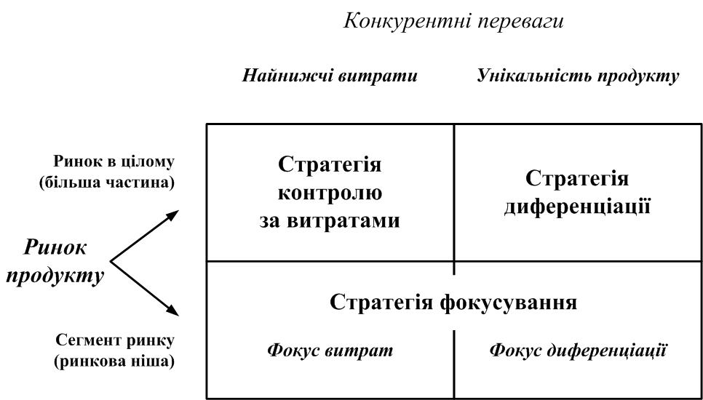

Рис. 5.7. Типові стратегії бізнесу за класифікацією М. Портера

Жодна з зазначених типових стратегій бізнесу не має абсолютних переваг. Усі вони широко використовуються на практиці.

В цілому ефективна стратегія повинна відповідати наступним характеристикам:
- орієнтація на конкретних споживачів, їх потреби, запити, інтереси;
- орієнтація на сильні сторони (конкурентні переваги)фірми;
- наявність конкретних задач, що дозволяють реалізувати конкурентні переваги (обслуговувати споживачів краще проти конкурентів);
- наявність заходів, що дозволяють долати слабкості фірми та загрози із зовнішнього середовища.

Надання стратегії конкретної форми.
На заключному етапі стратегічного планування організація втілює сформульовану стратегію у повсякденну діяльність шляхом розробки системи:
- тактичних планів
- одноразовах планів
- планів, що повторюються (табл. 5.5).
Таблиця 5.5

Плани впровадження стратегії

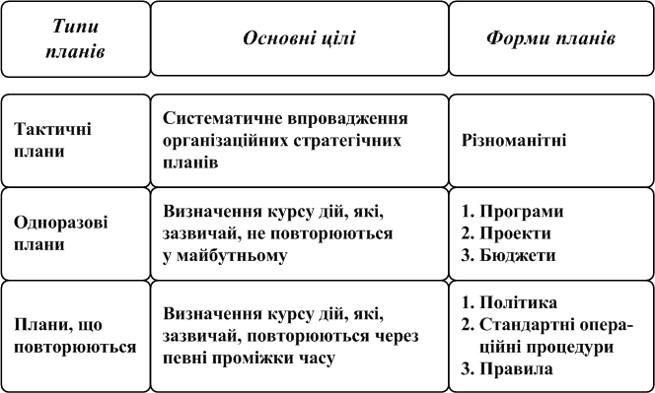

Тактичні плани – короткострокові плани, які у сукупності забезпечують реалізацію стратегічних планів.

Одноразові плани:
а) програми – це плани, які охоплюють достатньо велику кількість дій, які не повторюються у майбутньому (програма впровадження нової продукції, розробки нової технології, створення нових виробничих потужностей);
б) проекти – це плани, які за своєю сутністю схожі на програми, але відрізняються від них меншою широтою та складністю. Звичайно, проекти є складовою частиною більш широкої програми;
в) бюджети – це плани, у яких здійснюється розподіл ресурсів між окремими видами діяльності та підрозділами організації.

Плани, що повторюються:

а) політика – це загальне керівництво для дій та прийняття рішень, своєрідний “кодекс законів організації”, який визначає напрямок діяльності. Політика пояснює, яким чином мають досягатися цілі, встановлює орієнтири організації. Політика дозволяє уникнути короткозорих рішень, які випливають з вимог даного моменту;

б) стандартні операційні процедури (СОП) показують, які конкретні дії має здійснити виконавець за певних обставин. Вони докладно розписують, як слід виконувати певний вид діяльності. Головне в них – хронологічна послідовність дій, які вимагаються. СОП є швидше орієнтирами для дій, ніж для мислення. На практиці СОП – це випробувані способи дій у ситуаціях, що часто повторюються;

в) правила – це найбільш вузька форма планів, що повторюються (опис змісту дій, які вимагаються від виконавця). Сутність будь-якого правила полягає у тому, що воно вказує: слід чи не слід виконувати певні дії.
СОП та правила дуже схожі. Вони слугують замінниками прийняття рішень. Але СОП звичайно описують послідовність дій, тоді як правила – сконцентровані на самих діях. Правила та СОП за своєю природою розраховані на усунення мислення. Менеджер використовує їх тоді, коли не хоче, щоб підлеглі діяли самостійно.

